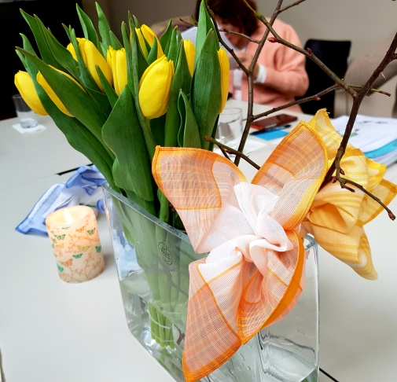**Jahresbericht Kath. Frauengemeinschaft Rapperswil-Kempraten**

**Vereinsjahr 2022 / 2023**

Nach dem Corona bedingten Unterbruch konnte die

**112. HV vom 23. März 2022** endlich wieder vor Ort im Katholischen Kirchgemeindehaus in Jona durchgeführt werden.

Der Abend stand unter dem Motto «Neuanfang«, was in verschiedener Hinsicht passend war. 67 Mitglieder und 3 Gäste nahmen daran teil. Einige Frauen liessen sich entschuldigen. Erstmals dabei war Renate von Rotz, die letztes Jahr das Amt von unserem zurückgetretenen Präses Urs Bernhardsgrütter übernommen hatte.

Als Jahressammlung wurde das Hilfswerk von Andreas Kümin aus Wollerau vorgeschlagen, welches schon seit vielen Jahren Menschen in Rumänien und Moldawien unterstützt. Mit dem Krieg in der Ukraine verschärfte sich die Not in diesen Gebieten noch zusätzlich.

An verschiedenen Vereinsanlässen konnten die Teilnehmerinnen freiwillig einen Betrag in ein Körbchen legen. So kam während des letzten Vereinsjahres gesamthaft ein ansehnlicher Betrag zusammen, den der Vorstand auf insgesamt Fr. 2'700.00 aufrundete. Vom Empfänger wurde dieser Betrag mit Freuden verdankt.

Erfreulicherweise normalisierte sich unser Vereinsleben im Frühling 2022 zusehends.

Als **Impulse für den Alltag** standen nochmals verschiedene Anlässe auf dem Programm. So gab es im März einen Vortrag „Mit weniger Kleidern gut gekleidet“. Im Juni hörten wir den Worten der Fachfrau Ina Praetorius zu, die zum Thema „Wirtschaft ist Care“ sprach, im September gingen wir den verschiedenen Kraftorten in Rapperswil nach und zum Abschluss dieser Bildungsreihe nahm uns Oswin Bucher im Oktober mit auf seine Reisen auf dem Jakobsweg.

Nach zweijährigem Unterbruch luden wir alleinlebende Frauen wieder zu einem gemütlichen **Höck nach dem Muttertag** ein. Aus welchen Gründen auch immer meldeten sich für diesen Nachmittag nur wenige Frauen an. Für die Zukunft überlegt sich der Vorstand deshalb eine neue Form des Zusammenkommens.

Die **Maiandacht** feierten wir in der Kirche St. Franziskus in Kempraten. Nach dem besinn-lichen Teil sassen die Besucherinnen noch eine Weile im Foyer beisammen.

Der schon zwei Mal verschobene **Halbtagesausflug zur St. Galler Saatzucht** in Flawil konnte dieses Jahr endlich durchgeführt werden. Während einer kurzen Präsentation wurde uns die Organisation der ehemaligen landwirtschaftlichen Schule nähergebracht. Die Degustation der verschiedenen reichhaltigen Öle beeindruckte sehr und führte zu etlichen spontanen Einkäufen.

Am **Kräutersonntag** im August fand nach dem Gottesdienst in St. Johann wieder der traditionelle Kräuterapéro statt. An mit bunten Blumensträussen gedeckten Tischen wurden selbstgebackenes Apérogebäck und selbst gemischte Getränke mit und ohne Alkohol serviert.

Einer unserer **gemeinsamen Spaziergänge** in der näheren Umgebung führte bei schönstem Herbstwetter über den Holzsteg. Im Restaurant Seefeld in Hurden genossen wir einen Zvieri.

Ein zweites Mal machten wir uns im Oktober im Zug auf den Weg in die Ostschweiz. Dieses Mal stand der Besuch der **Mosterei Möhl in Arbon** auf dem Programm. Auch hier gab es viel zu entdecken, der Betriebsrundgang war sehr aufschlussreich.

Im November gedachten wir wieder der **verstorbenen Mitglieder** in der Franziskuskirche in Kempraten. Die musikalische Begleitung an der Orgel übernahm Wolfram Scharf. Der Gottesdienst war gut besucht. Auch am vorausgehenden einfachen Frühstück nahmen einige Frauen teil.

Die **Adventsfeier** stand unter dem Motto: Wie riecht Weihnachten? Dies wurde in verschiedenen Texten erklärt, welche Vorstandsfrauen in der Franziskuskirche vorlasen. Dazwischen gab es immer wieder Pausen, um altbekannte und beliebte Weihnachtslieder zu singen. Wir Frauen singen ja gerne zusammen, vor allem wenn es zu Hause vielleicht manchmal zu kurz kommt. Unterstützt wurde das Singen durch Rolf Wäger an der Orgel. Mit einem einfühlsamen Text richtete sich am Schluss Renate von Rotz an die Besucherinnen, bevor wir von der Kirche zum kulinarischen und gemütlichen Teil in das Foyer zügelten.

Am 6. Januar 23 feierten wir in der Kirche von St. Johann die **3 hl.** **Könige.** Beim anschliessenden Kuchenessen im Forum wurden dann wieder etliche Königinnen gekrönt.

Auch **Kinovorführungen** haben wir wieder aufgenommen, doch nicht mehr am Abend, sondern nachmittags. Oft gehen die Frauen am Abend nicht mehr gerne aus dem Haus, an einem dunklen Winternachmittag kann man jedoch ebenfalls gemütlich einen Film anschauen.

Wieder einmal zusammen etwas gestalten. Dazu hatten sich Anja Helbling und Ursi Pedrotti etwas Besonderes ausgedacht, nämlich das Häkeln einer schicken **Shopping Tasche.** Erfreulich viele Frauen zeigten ihr Interesse. Das Projekt ist noch am Laufen, auf das Resultat sind alle gespannt.

Sollten auch Sie, liebe Mitglieder, einen Wunsch oder eine Idee für eine Aktivität haben, sind wir für Anregungen aus Ihren Reihen immer offen. Sprechen Sie uns doch einfach dazu an.

An dieser Stelle ein **herzliches Dankeschön** an alle, die uns mittragen, an unsere zahlreichen freiwilligen Helferinnen für ihre Unterstützung, an das Seelsorgeteam und vor allem auch an unsere Frau Präses. Ebenso danken wir all unseren treuen Mitgliedern für ihre Teilnahme an unseren Anlässen. Wir freuen uns, mit Ihnen zusammen etwas unternehmen zu dürfen.

Bis hoffentlich bald wieder, und bleiben Sie gesund.

Ihr Vorstandsteam

***KFG Rapperswil-Kempraten***